Teoria de plaques base

1.- Amb la marca i el model de placa base cerqueu a Internet els manuals de les plaques base següents i indiqueu TOTS els components següents a TOTES les plaques base:

Ports d'expansió:
PCI, AGP, PCIExpress*1, PCIExpress*16

USB's del frontal de caixa
Connector dels controls del frontal de caixa (power led, power button, HDD led i reset button)
Connectors IDE, Floppy i SATA
Connectors de la font d'alimentació ATX 12V i ATX 20/24 pins
Connector del ventilador de la CPU
Connector dels ventiladors addicionals
Pila de la BIOS
Xip de la BIOS
Pont Nord (Northbridge) i pont sud (Southbridge)
Slots per a la Ram
Ports del darrera (Rear panel)
Audio del frontal (auriculars i micròfon)
1.- Placa base gigabyte GA-8I845GE775-G (Intel Pentium4)
FSB (front side bus) 2000-2007

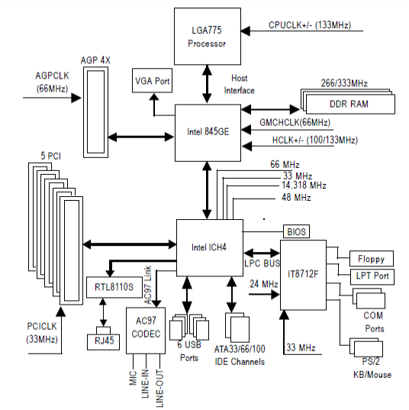

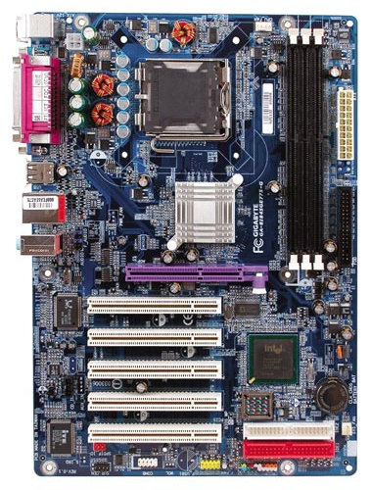
Placa base gigabyte GA-8I845GE775-G
ATX 12V
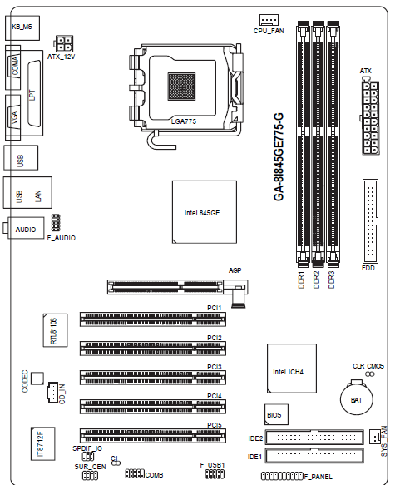
North
Bridge
South
Bridge
Floppy
ATX 20/24
Pila de la
BIOS
USB del
Panell
frontal
Socket
AGP
PCI
Xip de la
BIOS
IDE
Panell
Frontal
Slots per
la RAM
2.- GA-MA770-DS3 (AMD) (hyper transport) (2007)

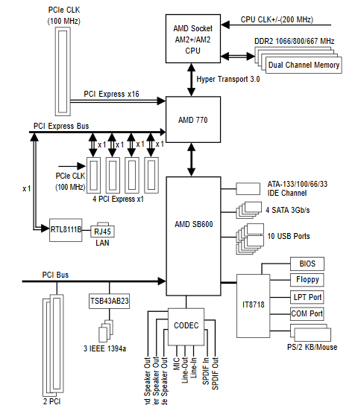

Slots per la
RAM
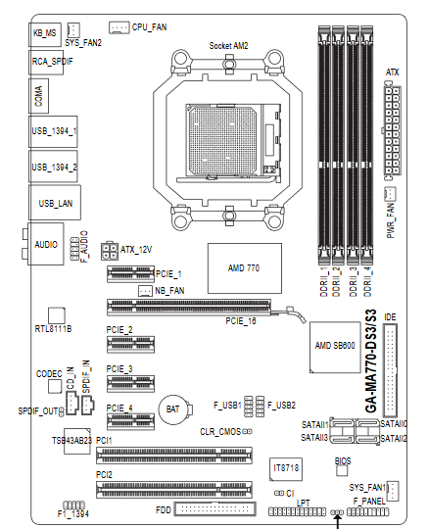
Socket
ATX 20/24
IDE
North Bridge
South Bridge
Pila de la
BIOS
Floppy
PCI Express 16
PCI Express 1
ATX 12V
Xip de la
BIOS
SATA
PCI
USB del panell
Frontal
3.- Placa base gigabyte GA-X58A-OC (Intel)
QPI (Quick Path Interconnect) (2008)
Motherboard Block Diagram

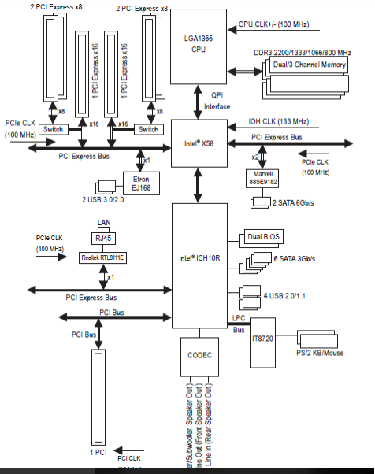
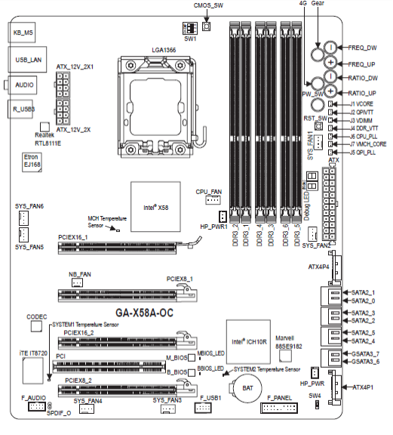
Socket
Slots per la
RAM
USB del
Panell Frontal
Pila de la
BIOS
ATX 12V
ATX 20/24
North Bridge
South Bridge
PCI Express 1
PCI
SATA
Panell Frontal
PCI Express 16
4.- HyperTransport (AMD)
Placa base gigabyte GA-770T-D3L
Motherboard Block Diagram

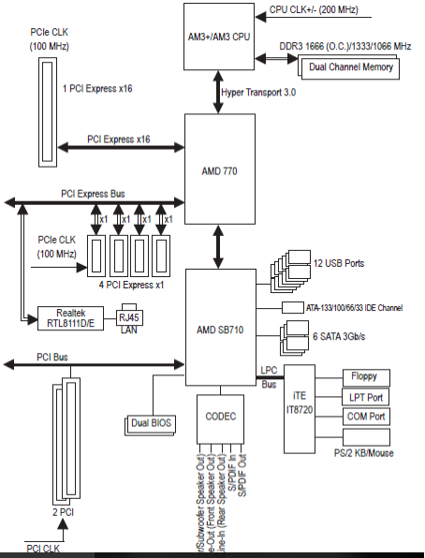
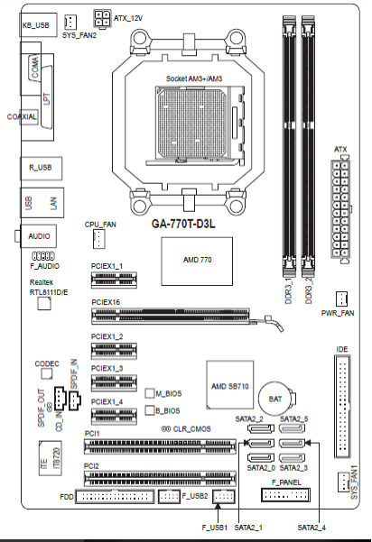
ATX 12V
Slots per la
RAM
ATX 20/24
Socket
North Bridge
PCI Express 1
South Bridge
PCI Express 16
IDE
Floppy
SATA
USB del
Panell Frontal
PCI
Xip de la
BIOS
Pila de la BIOS
Panell Frontal
5.- AMD APU
Placa base gigabyte GA-F2A68H-DS3 Motherboard Block Diagram
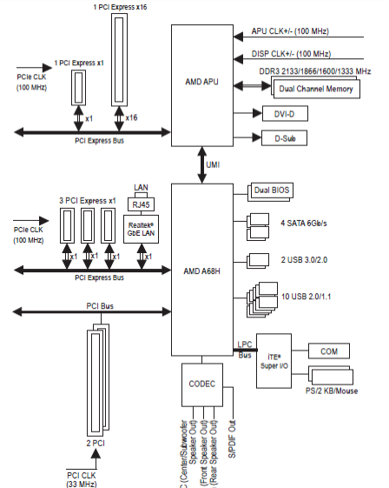
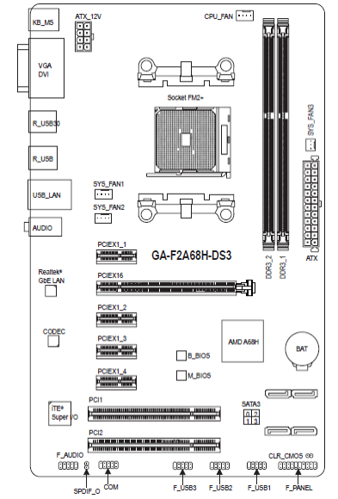
PCI Express
Slots per la
RAM
Socket
South Bridge
ATX 20/24
Panell Frontal
PCI Express 16
PCI
Sata
Pila de la
BIOS
Xip de la
BIOS
ATX 12V
USB del
Panell Frontal
PCI Express 1
6.- Intel i7 amb ddr3:
Placa base gigabyte GA-X79-UD3
Motherboard Block Diagram

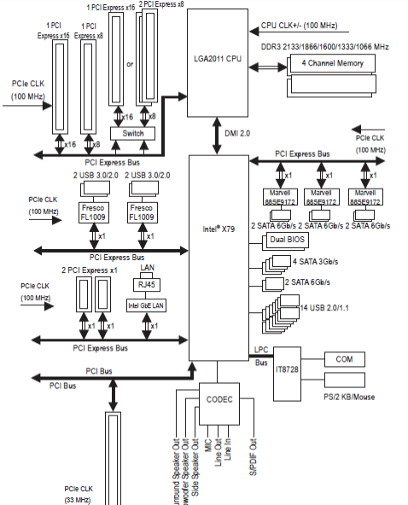
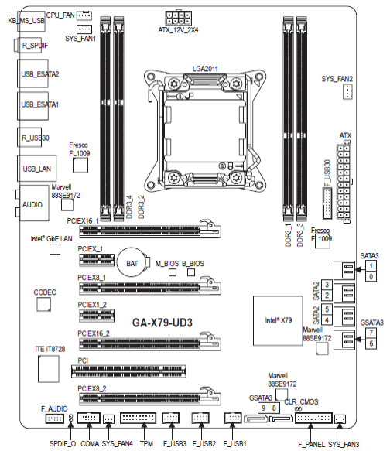
South Bridge
Slots per la
RAM

Socket
Socket
ATX 12V
ATX 20/24
SATA
Panell Frontal
USB del
Panell Frontal
Pila de la
BIOS
PCI Express 16
PCI Express 1
PCI
7.- Intel (DDR4)

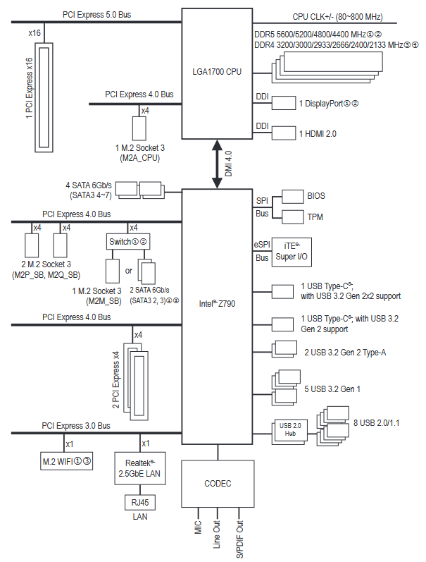
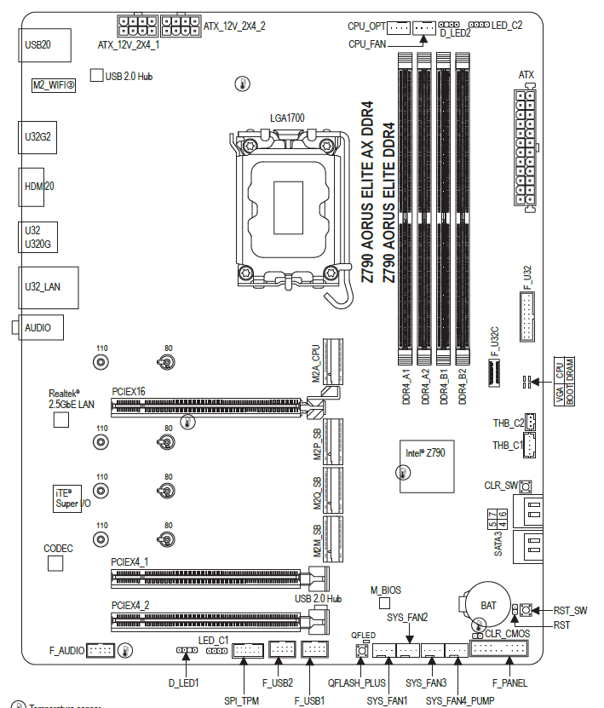
Socket
South Bridge
Pila de la
BIOS
ATX 20/24
Xip de la
BIOS
USB del
Panell Frontal
Panell Frontal
Slots per la
RAM
PCI Express 16
PCI Express 1
ATX 12V
8.- Intel Actual (DDR5)

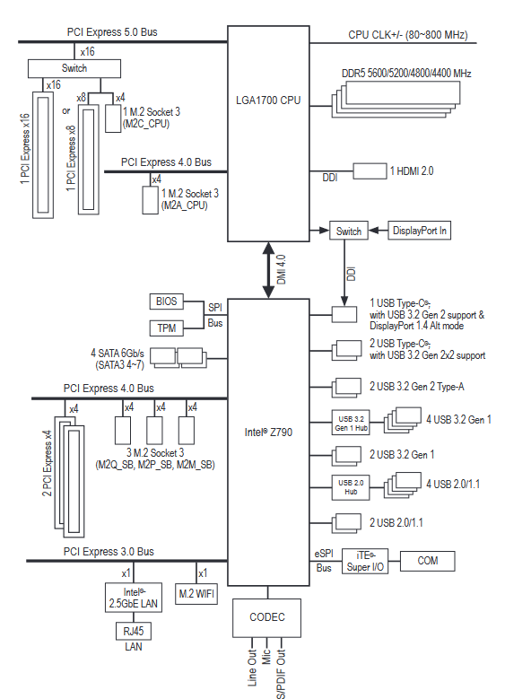

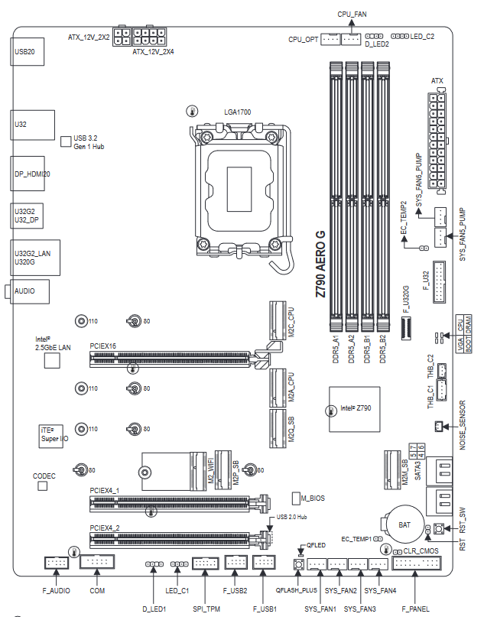
Socket
Slots per la
RAM
Panell Frontal
Xip de la
BIOS
ATX 12V
PCI Express 16
PCI Express 1
USB del
Panell Frontal
Pila de la
BIOS
South Bridge
ATX 20/24

